GRODORNAS MÅNADSBREV V.5 (Januari) 2017
Välkomna till årets första månadsbrev! Det är redan dags för en ny termin och första månaden är över....
Barnen har vuxit under jullovet och visat oss hur mycket de utvecklat sin självständighet. De klarar själva av sina toalettbesök,bre sina egna smörgåsar och hälla upp vatten/mjölk själva. Det bästa vi vet är när vi hör -"Jag kan själv"! "Barnen utvecklar självständighet och tillit till sin egen förmåga"(Mål från Läroplanen").
Vi har hunnit med julgransplundring,där vi dansade och hade turen att få vara med om en fiskdamm. Efter fiskdammen började vi prata om fiskar och barnen visade så stort intresse att det nu har blivit som ett tema på avdelningen. Vi kommer att fortsätta att utforska undervattensvärlden ett tag till...genom att skapa,läsa böcker och olika projekt.
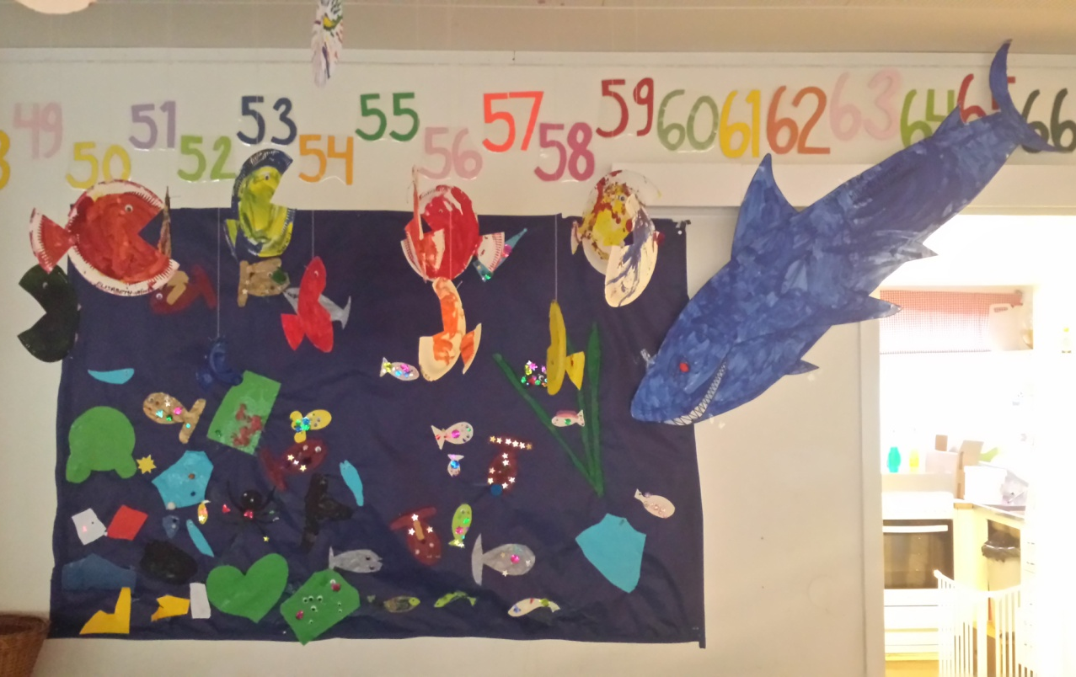
Våra planerade veckoaktiviteter håller så smått på att startas upp, som t.ex "Plask & Lek", biblioteksbesök, 5-års grupp, drama/teater-grupp. Det som redan har börjat är att vi har skolbarn som kommer och läser för våra barn varje fredag. Det hjälper inte bara barnens språkutveckling, men även koncentrationen på att sitta stilla och lyssna. Ni får gärna skicka med barnens favoritböcker!
Påminnelse: Vi skulle vilja att ert barn är hos oss på avdelningen senast kl 9.30, eftersom vi har planerade aktiviteter som startas upp/ vi går ut då. Ring eller SMS:a om ni blir sena (eller såklart om ni inte kommer alls).
GRODORNAS TELEFONNUMMER: 0760758598

Grattis till Moses och Tabasom,som båda har fyllt 3 år!
Sist men inte minst,skulle vi vilja önska vår nya groda välkommen. Han heter Elias och fyllde 1 år i december.

Carina,Gunilla och Isabel

